C型慢性肝炎インターフェロン治療

患者手帳＆連携パスシート

この患者手帳を使用するにあたって
・病院およびかかりつけ医受診の際に必ず携帯して下さい。
・治療中の血液検査項目などはできるだけ患者様本人でご記入願います。
・治療および副作用について重要な説明がありますのでご確認お願いします。
・治療終了後も経過観察期間があり継続してこの手帳を使用します。
・長期間にわたる治療で安全に治療を完遂するための重要な情報となります。
・大事に保管して下さい。

（記入日： 年 月 日）
患者氏名 様
生年月日 年 月 日 （ 歳） 男・女
患者ID（病院） | 患者ID（かかりつけ）

担当医療機関
病院名
担当医名
TEL
かかりつけ医名
担当医名
TEL

治療前のチェック
●治療前の状態を確認しましょう（検査日： 年 月 日）
身長／体重 | ｃｍ | 血圧 | ／
身長／体重 | ｋｇ | 血圧 | ／
病気の進み具合 | □F0 （軽微） | 血液検査
病気の進み具合 | □F1 （軽度）
病気の進み具合 | □F2 （中等度） | AST（GOT） | IU/L
病気の進み具合 | □F3 （重い） | AST（GOT） | IU/L
病気の進み具合 | □F4 （肝硬変） | ALT（GPT） | IU/L
病気の進み具合 | A0 A1 A2 A3 | ALT（GPT） | IU/L
ウイルスのタイプ | セロタイプ（genotype）  □１ （□１a □１ｂ）  □２ （□２a □２ｂ）  □検出不能 | 白血球 | /mm^{３}
ウイルスのタイプ | セロタイプ（genotype）  □１ （□１a □１ｂ）  □２ （□２a □２ｂ）  □検出不能 | 好中球 | /mm^{３}
ウイルスの量 | LogIU/ml | ヘモグロビン | g/dl
その他の検査
治療中の他の病気
特記事項
（治療歴）

治療計画
投与薬剤 | ペガシス単独 ペガシス・コペガス併用  ペグイントロン・レベトール併用  その他（ ）
開始時投与量
投与期間 | 週
治療開始日 | 年 月 日

治療について
C型慢性肝炎のインターフェロン治療
肝炎ウイルスを排除するためと、発癌を抑制するために、インターフェロン治療が行われます。現在では、インターフェロン治療により約６割の患者さんに対して、肝炎ウイルスを排除し、C型肝炎を根本的に治すことができるようになりました。またインターフェロン治療は完治につながらなくとも、発がんを抑える働きもあります。治療を継続することが大切です。

インターフェロン療法医療連携パスおよび日常生活のポイント
（通院）
かかりつけ医には週1回、病院には月1回の受診です。

（薬剤）
インターフェロン注射（ペガシスもしくはペグイントロン）はかかりつけ医で、内服薬（コペガスもしくはレベトール）は病院で処方します。

（検体検査）
かかりつけ医では簡単な血液検査を行い、病院はウイルスなどの多項目の血液検査を実施します。

（画像診断）
画像診断は、原則として病院で行います。
・超音波検査：６ヶ月毎に１回
・CTまたはMR：年に１回

（食事）
1日３食（腹８分目）、生活リズムに合わせて規則的に摂りましょう。栄養素はバランスよくとることが大切です。また鉄分が多く含まれる緑の濃い野菜（ホウレンソウなど）や赤身の強い肉類は摂りすぎないようにしましょう。

（生活）
・アルコールは原則禁止です。
・睡眠はなるべく１日７時間以上。
・夜眠れない、夜中に眼が覚めるなど不眠の場合は、相談して下さい。
・運動制限はありませんが、治療中は疲れやすく、貧血症状も見られるため、無理をしないように。
・避妊は必ず継続して下さい。

※その他、かかりつけ医や担当医師の指示に従ってください。
※症状に変化があった場合は、かかりつけ医に相談して下さい。

副作用について
●よくみられる副作用
治療開始からの時期によって、みられる副作用が異なります。日記に気づいたこと（症状など）を記録し、気になることは主治医に相談して下さい。
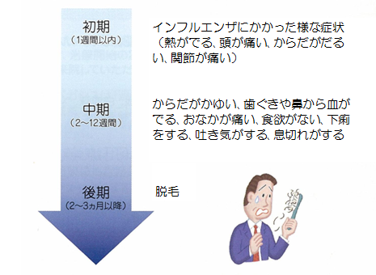
●治療期間を通じてみられる副作用
・注射したところの炎症やかゆみ

●その他の副作用
・めまい、フラフラ感
・味覚異常
・眼痛、眼がちかちかする

●自覚しにくい副作用
自覚症状が少なくてもヘモグロビン減少、血小板減少、好中球減少などの血液検査値異常の副作用がおこっていることがあります。これらはひどくならないと症状があらわれないので、定期的に血液検査で検査値を確認します。

●特に注意が必要な副作用
治療中に以下の副作用がみられる場合があります。あてはまる症状があらわれたときには、すぐに主治医に連絡して下さい。
間質性肺炎 | 高熱がでた 熱がつづく 咳がでる 息切れがする 息が苦しい からだがだるい
うつ傾向 | 眠れない 気持がひどく落ち込む ぼんやりする
脳出血  脳梗塞 | 血圧が上がった 頭が痛い からだの片側がまひする 吐き気がする しゃべりにくい 考えがまとまらない 手足がしびれる

診察時にからだの調子や検査値を確認し、その程度によって薬の量を減らしたり、いったんくすりを休んだりすることにより、副作用を軽くしてなるべく治療が続けられるように工夫します。

医療者用C型慢性肝炎インターフェロン療法病診連携パス
C型慢性肝炎インターフェロン療法医療連携パス  ●対象症例  C型肝炎でインターフェロン療法でフォローする患者  ●パスの目的  １）肝炎ウイルスの排除  ２）副作用の把握と対応  ３）合併症の早期発見と治療  ４）医療連携を利用したIFN治療を継続しやすい環境づくり | ●基本原則  １）治療から８週目までは病院へ通院し、９週目からこのパスを スタートする。  ２）かかりつけ医へは毎週、病院へは月一回の通院とする。  ３）血液検査は、IFN投与前（当日もしくは前日）に実施する。  ４）IFN投与についてはかかりつけ医が行うが、年末年始や連休 などは、病院も適宜行う。  ５）リバビリンの処方は病院が行う  ６）投与量の変更、副作用のによる減量は適宜連絡・相談する。  ７）他の合併症も含めた日常の管理は、かかりつけ医が行う

治療計画 | 投与薬剤 | ペガシス単独 ペガシス・コペガス併用  ペグイントロン・レベトール併用 その他（ ）
治療計画 | 投与量
治療計画 | 投与期間 | 週
治療計画 | 治療開始日 | 年 月 日
治療計画 | 治療終了予定日 | 年 月 日
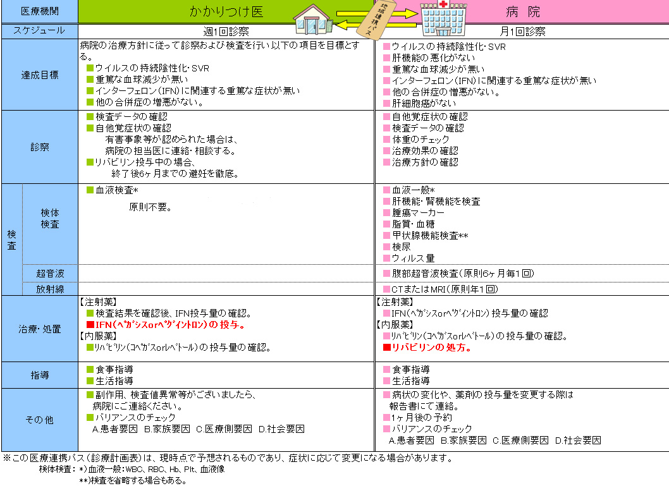
経過表（投与前～12W） かかりつけ医■ 主医療機関■
投与日(投与日～4W) |  |  |  | 投与前 |  | 開始日 |  |  | 1W |  | 2W |  | 3W |  |  | 4W
 |  |  |  | / |  | / |  |  | / |  | / |  | / |  |  | /
IFN投与回数 量記載
自覚症状（出現時は○を） | 発熱
自覚症状（出現時は○を） | 頭痛
自覚症状（出現時は○を） | 食欲低下
自覚症状（出現時は○を） | 発疹
自覚症状（出現時は○を） | 咳嗽
自覚症状（出現時は○を） | 不眠
自覚症状（出現時は○を） | 精神症状( ）
自覚症状（出現時は○を） | その他（記載）
IFN量・リバビリン量変更時記載
 | WBC (Peg時Segも）
検査ＤＡＴＡ | Hb
検査ＤＡＴＡ | Plt
検査ＤＡＴＡ | AST・ALT
検査ＤＡＴＡ | HCVTaq
検査ＤＡＴＡ | 甲状腺機能
検査ＤＡＴＡ | KL-6
検査ＤＡＴＡ | AFP
検査ＤＡＴＡ | ( )
連絡事項(ある時◯を)
投与日(（5W～12W）) |  |  | 5W |  | 6W |  |  | 7W |  | 8W |  | 9W |  |  | 10W |  |  | 11W |  | 12W
 |  |  | / |  | / |  |  | / |  | / |  | / |  |  | / |  |  | / |  | /
IFN投与回数 量記載
自覚症状（出現時は○を） |  | 発熱
 |  | 頭痛
 |  | 食欲低下
 |  | 発疹
 |  | 咳嗽
 |  | 不眠
 |  | 精神症状（ ）
 |  | その他（記載）
IFN・リバビリン量変更時記載
検査ＤＡＴＡ |  | WBC(Peg時Seg）
 |  | Hb
 |  | Plt
 |  | AST・ALT
 |  | HCVTaq EVR（有・無)
 |  | 甲状腺機能
 |  | KL-6
 |  | AFP
 |  | ( )
連絡事項(ある時◯を)
連絡事項の詳細は、別紙に
採血に関して■は必ず採血して下さい。 ■はリバビリン併用時採血して下さい。
経過表（13W～36W） かかりつけ医■ 主医療機関■
投与日(13W～24W) |  | 13W | 14W | 15W | 16W | 17W | 18W | 19W | 20W | 21W | 22W | 23W | 24W
 |  | / | / | / | / | / | / | / | / | / | / | / | /
IFN投与回数 量記載
自覚症状（出現時は○を） | 発熱
自覚症状（出現時は○を） | 頭痛
自覚症状（出現時は○を） | 食欲低下
自覚症状（出現時は○を） | 発疹
自覚症状（出現時は○を） | 咳嗽
自覚症状（出現時は○を） | 不眠
自覚症状（出現時は○を） | 精神症（ ）
自覚症状（出現時は○を） | その他
IFN・リバビリン量変更時記載
検査ＤＡＴＡ | WBC(Peg時Seg）
検査ＤＡＴＡ | Hb
検査ＤＡＴＡ | Plt
検査ＤＡＴＡ | AST・ALT
検査ＤＡＴＡ | HCVTaq
検査ＤＡＴＡ | 甲状腺機能
検査ＤＡＴＡ | KL-6
検査ＤＡＴＡ | AFP
検査ＤＡＴＡ | ( )
連絡事項ある場合◯を
投与日(25W～36W) |  | 25W | 26W | 27W | 28W | 29W | 30W | 31W | 32W | 33W | 34W | 35W | 36W
 |  | / | / | / | / | / | / | / | / | / | / | / | /
IFN投与回数 量記載
自覚症状（出現時は○を） | 発熱
自覚症状（出現時は○を） | 頭痛
自覚症状（出現時は○を） | 食欲低下
自覚症状（出現時は○を） | 発疹
自覚症状（出現時は○を） | 咳嗽
自覚症状（出現時は○を） | 不眠
自覚症状（出現時は○を） | 精神症（ ）
自覚症状（出現時は○を） | その他
IFN・リバビリン量変更時記載
検査ＤＡＴＡ | WBC(Peg時Seg）
検査ＤＡＴＡ | Hb
検査ＤＡＴＡ | Plt
検査ＤＡＴＡ | AST・ALT
検査ＤＡＴＡ | HCVTaq
検査ＤＡＴＡ | 甲状腺機能
検査ＤＡＴＡ | KL-6
検査ＤＡＴＡ | AFP
検査ＤＡＴＡ | ( )
連絡事項ある場合◯を
連絡事項の詳細は、別紙に
9週以降はペグインターフェロン時の採血は月一回でも可能です。
経過表（37W～60W） かかりつけ医■ 主医療機関■
投与日(37W～48W) |  | 37W | 38W | 39W | 40W | 41W | 42W | 43W | 44W | 45W | 46W | 47W | 48W
 |  | / | / | / | / | / | / | / | / | / | / | / | /
IFN投与回数 量記載
自覚症状（出現時は○を） | 発熱
自覚症状（出現時は○を） | 頭痛
自覚症状（出現時は○を） | 食欲低下
自覚症状（出現時は○を） | 発疹
自覚症状（出現時は○を） | 咳嗽
自覚症状（出現時は○を） | 不眠
自覚症状（出現時は○を） | 精神症（ ）
自覚症状（出現時は○を） | その他
IFN・リバビリン量変更時記載
検査ＤＡＴＡ | WBC(Peg時Seg）
検査ＤＡＴＡ | Hb
検査ＤＡＴＡ | Plt
検査ＤＡＴＡ | AST・ALT
検査ＤＡＴＡ | HCVTaq
検査ＤＡＴＡ | 甲状腺機能
検査ＤＡＴＡ | KL-6
検査ＤＡＴＡ | AFP
検査ＤＡＴＡ | ( )
連絡事項ある場合◯を
投与日(49W～60W) |  | 49W | 50W | 51W | 52W | 53W | 54W | 55W | 56W | 57W | 58W | 59W | 60W
 |  | / | / | / | / | / | / | / | / | / | / | / | /
IFN投与回数 量記載
自覚症状（出現時は○を） | 発熱
自覚症状（出現時は○を） | 頭痛
自覚症状（出現時は○を） | 食欲低下
自覚症状（出現時は○を） | 発疹
自覚症状（出現時は○を） | 咳嗽
自覚症状（出現時は○を） | 不眠
自覚症状（出現時は○を） | 精神症（ ）
自覚症状（出現時は○を） | その他
IFN・リバビリン量変更時記載
検査ＤＡＴＡ | WBC(Peg時Seg）
検査ＤＡＴＡ | Hb
検査ＤＡＴＡ | Plt
検査ＤＡＴＡ | AST・ALT
検査ＤＡＴＡ | HCVTaq
検査ＤＡＴＡ | 甲状腺機能
検査ＤＡＴＡ | KL-6
検査ＤＡＴＡ | AFP
検査ＤＡＴＡ | ( )
連絡事項ある場合◯を
連絡事項の詳細は、別紙に
9週以降はペグインターフェロン時の採血は月一回でも可能です。
経過表（61W～72W） かかりつけ医■ 主医療機関■
投与日(61W～72W) |  | 61W | 62W | 63W | 64W | 65W | 66W | 67W | 68W | 69W | 70W | 71W | 72W
 |  | / | / | / | / | / | / | / | / | / | / | / | /
IFN投与回数 量記載
自覚症状（出現時は○を） | 発熱
自覚症状（出現時は○を） | 頭痛
自覚症状（出現時は○を） | 食欲低下
自覚症状（出現時は○を） | 発疹
自覚症状（出現時は○を） | 咳嗽
自覚症状（出現時は○を） | 不眠
自覚症状（出現時は○を） | 精神症（ ）
自覚症状（出現時は○を） | その他
IFN・リバビリン量変更時記載
検査ＤＡＴＡ | WBC(Peg時Seg）
検査ＤＡＴＡ | Hb
検査ＤＡＴＡ | Plt
検査ＤＡＴＡ | AST・ALT
検査ＤＡＴＡ | HCVTaq
検査ＤＡＴＡ | 甲状腺機能
検査ＤＡＴＡ | KL-6
検査ＤＡＴＡ | AFP
検査ＤＡＴＡ | ( )
連絡事項ある場合◯を

経過表(4W間隔)（76W～120W） かかりつけ医■ 主医療機関■
投与日(76W～120W) |  | 76W | 80W | 84W | 88W | 92W | 96W | 100W | 104W | 108W | 112W | 116W | 120W
 |  | / | / | / | / | / | / | / | / | / | / | / | /
IFN投与回数 量記載
自覚症状（出現時は○を） | 発熱
自覚症状（出現時は○を） | 頭痛
自覚症状（出現時は○を） | 食欲低下
自覚症状（出現時は○を） | 発疹
自覚症状（出現時は○を） | 咳嗽
自覚症状（出現時は○を） | 不眠
自覚症状（出現時は○を） | 精神症（ ）
自覚症状（出現時は○を） | その他
IFN・リバビリン量変更時記載
検査ＤＡＴＡ | WBC(Peg時Seg）
検査ＤＡＴＡ | Hb
検査ＤＡＴＡ | Plt
検査ＤＡＴＡ | AST・ALT
検査ＤＡＴＡ | HCVTaq
検査ＤＡＴＡ | 甲状腺機能
検査ＤＡＴＡ | KL-6
検査ＤＡＴＡ | AFP
検査ＤＡＴＡ | ( )
連絡事項ある場合◯を
連絡事項の詳細は、別紙に
9週以降はペグインターフェロン時の採血は月一回でも可能です。
インターフェロン投与終了後経過表 SVR(あり・なし)
■はなるべく主医療機関受診を

ＫＬ－６や甲状腺ホルモンは、終了時点で異常があれば、継続して測定お願いします
終了後(何週目) |  | 4W | 12W | 24W | 36W |  | 1年 | 1.5年 | 2年 | 2.5年 | 3年 |  | 3.5年
 |  | / | / | / | / |  | / | / | / | /
自覚症状
検査ＤＡＴＡ | WBC
検査ＤＡＴＡ | Hb
検査ＤＡＴＡ | Plt
検査ＤＡＴＡ | AST・ALT
検査ＤＡＴＡ | HCVTaq
検査ＤＡＴＡ | 甲状腺機能
検査ＤＡＴＡ | KL-6
検査ＤＡＴＡ | AFP
検査ＤＡＴＡ | ( )
画像診断施行時◯
連絡事項
連絡事項の詳細は、別紙に
連絡事項

 | 年月日 （西暦） | 連 絡 事 項 | 記載者 | 確認者
1 | 年 月 日
2 | 年 月 日
3 | 年 月 日
4 | 年 月 日
5 | 年 月 日
6 | 年 月 日
7 | 年 月 日
8 | 年 月 日
9 | 年 月 日
10 | 年 月 日
11 | 年 月 日
12 | 年 月 日
13 | 年 月 日
14 | 年 月 日
15 | 年 月 日

連絡事項

 | 年月日 （西暦） | 連 絡 事 項 | 記載者 | 確認者
16 | 年 月 日
17 | 年 月 日
18 | 年 月 日
19 | 年 月 日
20 | 年 月 日
21 | 年 月 日
22 | 年 月 日
23 | 年 月 日
24 | 年 月 日
25 | 年 月 日
26 | 年 月 日
27 | 年 月 日
28 | 年 月 日
29 | 年 月 日
30 | 年 月 日

減量・中止基準

ペグイントロン | ペグイントロン | レベトール
Hb 10g/dl↓ | 用量変更なし | 600㎎→400㎎
Hb 10g/dl↓ | 用量変更なし | 800㎎→600㎎
Hb 10g/dl↓ | 用量変更なし | 1000㎎→600㎎
Hb 8.5g/dl↓ | 中止 | 中止
WBC 1,500/㎜³↓ | 半量に減量 | 用量変更なし
WBC 1,000/㎜³↓ | 中止 | 中止
好中球 750/㎜³↓ | 半量に減量 | 用量変更なし
好中球 500/㎜³↓ | 中止 | 中止
Plt 80,000/㎜³↓ | 半量に減量 | 用量変更なし
Plt 50,000/㎜³↓ | 中止 | 中止

ペガシス | ペガシス | コペガス | ペガシス単独
Hb 10g/dl↓ | 用量変更なし | 600㎎→400㎎ | 用量変更なし
Hb 10g/dl↓ | 用量変更なし | 800㎎→600㎎ | 用量変更なし
Hb 10g/dl↓ | 用量変更なし | 1000㎎→600㎎ | 用量変更なし
Hb 8.5g/dl↓ | 中止 | 中止 | 中止
好中球 750/㎜³↓ | 180μg→90μg | 用量変更なし | 180μg→90μg
好中球 500/㎜³↓ | 中止 | 中止 | 中止
Plt 50,000/㎜³↓ | 中止 | 中止 | 180μg→90μg

IFN-α | IFN-α | アドバフェロン
WBC 1,500/㎜³↓ | 中止 | 中止
好中球 750/㎜³↓ | 中止 | 中止
Plt 50,000/㎜³↓ | 中止 | 中止

IFN-β | IFN-β | レベトール | 肝硬変のβ時
Hb 10g/dl↓ | 用量変更なし | 600㎎→400㎎ | 用量変更なし
Hb 10g/dl↓ | 用量変更なし | 800㎎→600㎎ | 用量変更なし
Hb 10g/dl↓ | 用量変更なし | 1000㎎→600㎎ | 用量変更なし
Hb 8.5g/dl↓ | 中止 | 中止 | 中止
WBC 1,500/㎜³↓ | 半量に減量 | 用量変更なし | 減量又は投与間隔延長
WBC 1,000/㎜³↓ | 中止 | 中止 | 中止
好中球 750/㎜³↓ | 半量に減量 | 用量変更なし | 減量又は投与間隔延長
好中球 500/㎜³↓ | 中止 | 中止 | 中止
Plt 50,000/㎜³↓ | 半量に減量 | 用量変更なし | 減量又は投与間隔延長
Plt 25,000/㎜³↓ | 中止 | 中止 | 中止

IFN療法における一般的な副作用

IFN治療中には様々な副作用が見られますが、投薬量の調整や併用薬の追加で副作用を軽減し、患者にかかる負担を減らすことにより、治療を継続するのが大切です。IFN では発熱、関節痛、筋肉痛、頭痛などいわゆる感冒様症状が必発です。また血小板数や、白血球数の減少も必発です。その他にも様々な副作用の報告があり、いかにそれら副作用をマネジメントし、治療を継続するかで、治療効果に大きな差があります

IFN の副作用と対策
発現時期 | 症状 | 対応
投与期間中 | 感冒様症状：発熱、頭痛、筋肉痛 | NSAIDs が有効
投与期間中 | 血球減少：白血球減少、血小板減少 | 投与中血液検査をモニターし減量中止基準を遵守
不定 | 消化器疾患：嘔気、食欲不振、下痢 | 胃腸薬で対処
不定 | 皮膚症状：皮疹、痒み | 外用剤及び抗アレルギー剤内服
2 ヶ月以降 | 脱毛 | ウイッグ等。IFN終了後徐々に治ります
数週間以降 | 呼吸器疾患：間質性肺炎 | 乾性咳などを認めたらただちにX 線検査などを行い、間質性肺炎の鑑別を行う。KL-6 の測定。  間質性肺炎の診断がつき次第インターフェロン中止、呼吸器内科受診を
数週間以降 | 精神症状：躁病、うつ病、不眠 | 中等度までの精神症状に対しては、精神科併診のうえ向精神薬を投与。重度の精神症状に対してはただちに投与を中止し、専門医に紹介。
IFNβでは早期 | 腎尿路系：蛋白尿、ネフローゼ | 定期的な血液検査を実施。INFβでは高率
6 週間以降 | 眼底出血（飛蚊症、視力低下） | 投与中は定期的な眼底検査を実施
2 ヶ月以降 | 甲状腺疾患：甲状腺機能低下または亢進 | 投与中は３ヶ月ごとに甲状腺機能検査を実施
数ヶ月以降 | 自己免疫性疾患：関節リウマチ、自己免疫性肝炎、SLE など | 症状があれば検査
数ヶ月以降 | 糖尿病 | 血糖を定期的に測定し、早期に対処する。
不定 | 循環器系：不整脈、心筋炎 | 症状があれば検査

リバビリンの副作用とその対策
発現時期 | 症状 | 対応
投与開始後４周以降 | 溶血性貧血 | 投与中は血液検査を行い、減量基準を遵守する。
投与開始後から終了6 ヶ月まで | 催奇形性 | 妊娠する可能性のある女性患者およびパートナーが妊娠する可能性がある男性患者は投与中および投与終了後６ヶ月は避妊する。
不定 | 脳出血： | 高血圧・糖尿病合併例には十分にコントロールした後、慎重に投与。PEG-IFN/リバビリン療法中の脳出血の発症率は0.6/1,000 人年で、40 歳以上の一般人口における発症率1.0/1,000 人年と差がない

